 | PRIJAVA  OTVORENO PRVENSTVO HRVATSKE ZA ILCA 7  SENIOR,U21, U19  JK MORNAR – SPLIT  13.-15.12.2024 | 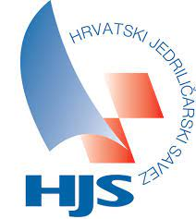

Jedriličarski klub: | Kontatkt broj mobitela:

Ime i prezime | Godina rođenja | Broj na jedru | Broj verifikacije

Potpis

